Игры на снижение агрессии и ослабление негативных эмоций


Не секрет, что каждый взрослый иногда может сильно разозлиться. Вот уж не повезет тому, кто подвернется в этот момент под горячую руку - пропесочат на все сто, зачастую совершенно не заслуженно. Малыши тоже не исключение, правда, реакция у них другая. Они не кричат, не ругаются, они кусаются или даже дерутся. А почему? А потому что пока не знают, как можно справиться с накопившейся энергией, куда ее направить и как сделать так, чтобы не причинить никому вреда. Для того чтобы исправить положение, и существуют игры, направленные на снятие агрессии. Они очень разные, но схема у всех примерно одинакова - через физические действия или слова выплескивать негативную энергетику и учиться справляться со своей злостью, не отыгрываясь на сверстниках. Такие игры рекомендуется проводить с самого утра, чтобы малыши как можно больше "разрядились": не ругались и не ссорились с другими детками в течение дня.
Два барана (с 5 лет)
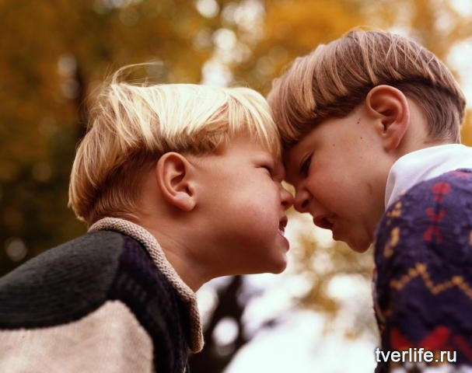
Для этой игры попросите малышей разделиться на пары, потом встать, широко расставив ноги, наклонить туловище впереди упереться ладонями и лбами друг в друга. Причем с места сдвигаться нельзя! Кто сдвинулся - проиграл.
Эта игра помогает снимать физическое напряжение, не принося вред другому человеку.

Ругаемся овощами (с 5 лет).
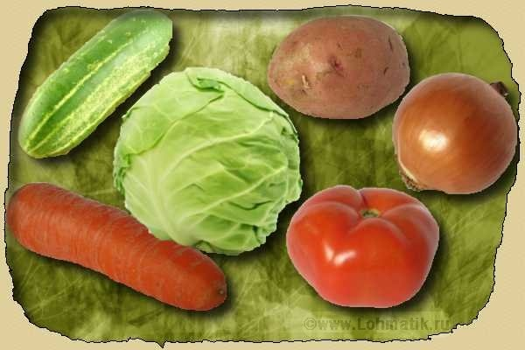

Предложите детям поругаться, но не плохими словами, а.. овощами. Например: "Ты огурец", "А ты - помидор", "Ты - морковка", "А ты - тыква" и т.д.
Малыши, вроде, и ругаются, но им так при этом весело!!! О каком негативном отношении к "морковке" или "свекле" может идти речь?..

